Probar instalando directamente anaconda por este link

<https://www.anaconda.com/download/#windows>

--------

1 - Instalar Python 2

<https://www.python.org/downloads/>

2 - Instalar paquetes

Abrir consola de windows y utilizar los siguientes comandos

python -mpip install -U pip  
python -mpip install -U matplotlib

3 - Implementar los paquetes

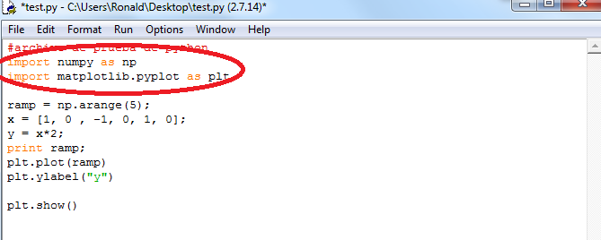

4 - Utilizar matplotlib y numpy

5 - Para ayuda con sintaxis y otras cosas revisar el Help-> PythonDocs o code academy :

<https://www.codecademy.com/learn/learn-python>